暨南大学本科实验报告专用纸
课程名称 高级语言程序设计实验 成绩评定
实验项目名称 编程实验5 指导教师 张鑫源
实验项目编号 实验项目类型 实验地点
学生姓名 刘雨轩 学号 2019051096
学院 智能科学与工程学院 系 专业 信息安全
实验时间 2020 年 4月 1 日 上 午～4月 4 日 上 午 温度 ℃湿度
- 实验目的 设计简单程序，初步了解编程语言
- 实验内容和要求
对于欧拉函数(n)，枚举集合中的元素并据此计算欧拉函数的值，其中n由用户输入。示例:
对于φ(12)，与12互素的数有1,5, 7,11，因此φ(12) =|{1,5, 7,11 }|=4。
1.通过选择和循环语句实现;
2.n为正整数且满足n<= 1000;
3. 采用适当的方法提高程序中循环体的执行效率;
- 主要仪器设备
仪器：计算机
实验环境： Visual C++
- 源程序
写出程序的源程序。
#include <stdio.h>
int Euler(int n, int* a)
{
int i, j, x = 0;
a[x++] = 1;
for (i = 2; i <= n; i++)
{
for (j = 2; j <= i; j++)
{
if (i % j == 0 && n % j == 0)
break;
}
if (j > i)
a[x++] = i;
}
return x;
}
int main()
{
int n, a[1000],i;
printf("请输入：");
scanf_s("%d", &n);
printf("对于φ(%d)，与%d互素的数有",n,n);
for (i = 0; i < Euler(n, a); i++)
{
printf("%d ", a[i]);// 集合
}
printf(",因此φ(%d) =%d",n, Euler(n, a));//函数数值
return 0;
}
- 实验步骤与调试
主要是写出对源程序的语法错误以及逻辑错误的进行发现、修正以及调试的步骤。
- 数组定义 需要定义指针
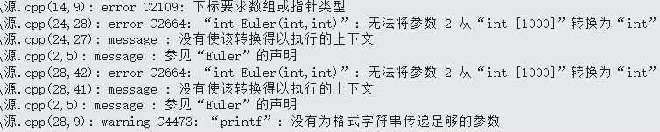
- 实验结果与分析
写出最终逻辑正确的程序在各种实验数据下的实验结果以及进行简单的结果分析。
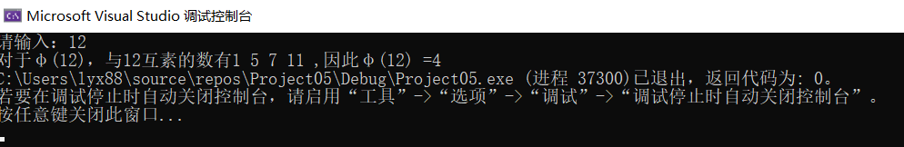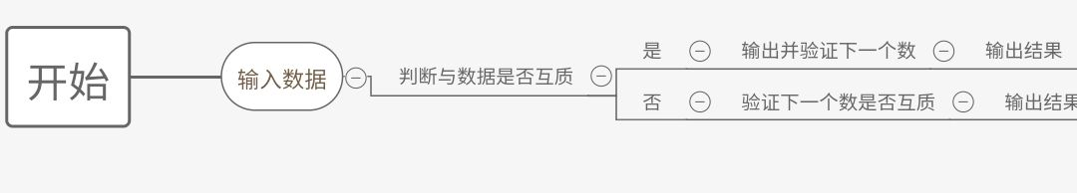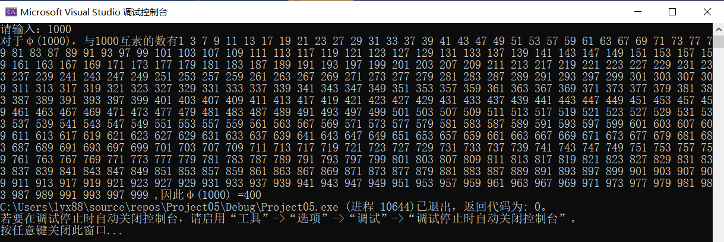
暨南大学本科实验报告专用纸(附页)

